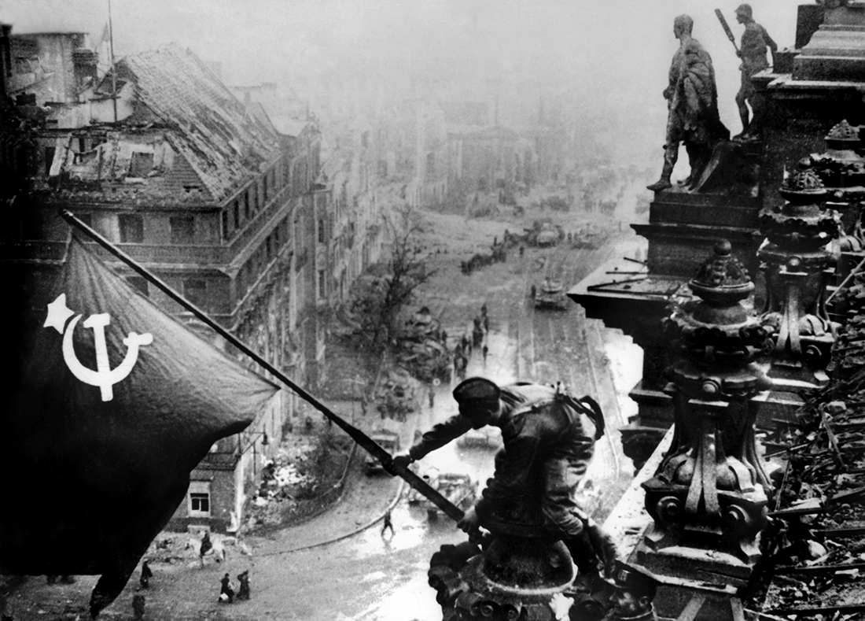
Un type d’infox : la manipulation d’images

La manipulation d’images existe depuis la création de la photographie. A cette époque, ces photos été perçues comme véridiques sans que personne ne remarque rien. Nous avons analysé trois anciennes photos ou vidéos manipulées de différentes époques.
Nous allons commencer par les photos retouchées de Staline, puis avec le drapeau rouge du Reichstag, après avec l’affaire de l’homme de Roswell et enfin nous allons vous donner les 5 étapes pour reconnaître un photomontage.

La disparition de personnes sur les photos de Staline

Entre 1930 et 1945, en URSS, Staline a fait disparaître de nombreuses personnes des photos sur lesquelles il apparaissait.
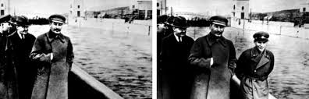

Joseph Staline, né en 1878 et décédé en 1953, est devenu premier secrétaire du parti communiste et premier dirigeant de l’URSS. Il a dirigé son pays d’une main de fer, envoyant bon nombre de ses compatriotes au Goulag. Un autre signe de sa tyrannie est l’effacement de personnes sur des photographies sur lesquelles elles apparaissaient à ses côtés. Le photomontage a été une technique utilisé par Staline pour les faire disparaître. Il utilisait cette méthode parce qu’il pensait que ces personnes étaient des opposants au régime de l’URSS.

L’étude de ces photographies a démontré qu’elles n’étaient pas réelles à cause de différents défauts sur ces photomontages.

Le drapeau rouge du Reichstag

La photographie de propagande stalinienne de la chute de Berlin le 2 mai 1945.
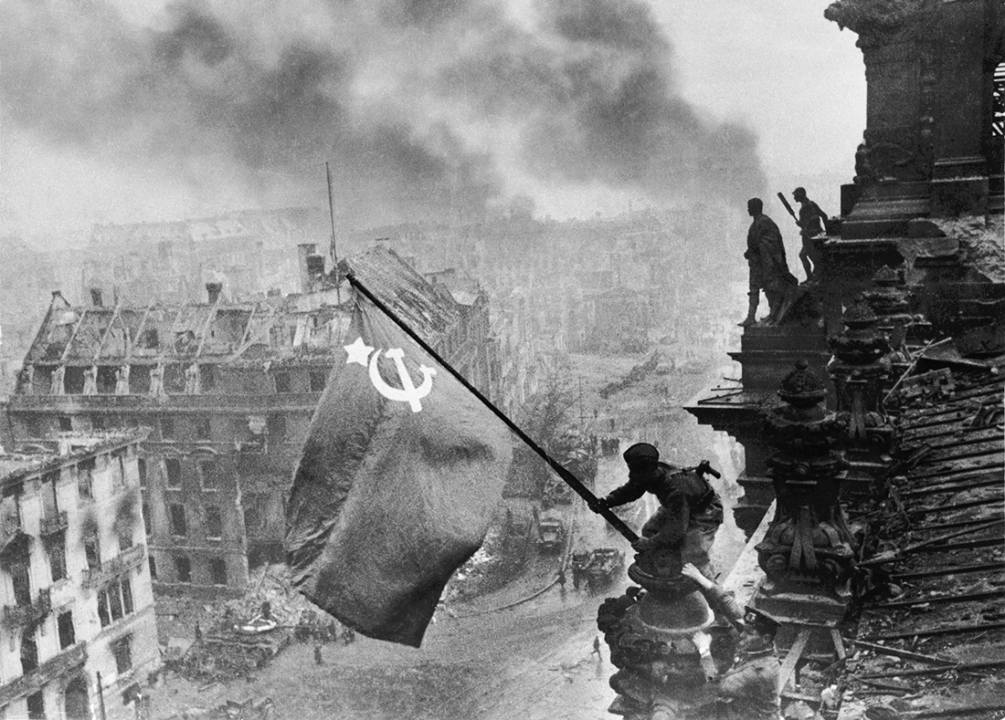

Le 2 mai 1945 c'est la chute de Berlin et la victoire des alliés face à l'Allemagne nazie. Le jeune photographe de guerre Russe, Evguenie Khaldei, âgé de 28 ans, est envoyé par Staline pour immortaliser la victoire de l'URSS sur les nazis. Il travaille pour l'agence de presse TASS qui publie les photos du régime stalinien.

Une Photographie de propagande ?
Sur la photographie, on peut voir un soldat sur le toit du Reichstag tenant le drapeau de l'union soviétique, il est tenu par deux autres soldats.

En arrière-plan, on peut distinguer de la fumée. Mais cette photo a pour but de montrer la domination des Russes par rapport aux Allemands, c'est une photo de propagande. Une photo mise en scène, arrangée ?
Le photographe a essayé plusieurs décors dans Berlin mais chaque fois on ne voyait pas assez la ville. Il a finalement choisi le toit du Reichstag où il a demandé à trois soldats de grimper en haut du bâtiment pour réaliser ce cliché. On peut en conclure que l'image a été mise en scène.
La photographie a été retouchée à deux endroits. La première modification se situe au niveau des mains du soldat qui tient celui qui porte le drapeau. Ce dernier avait des montres à chaque poignet et le rédacteur ne voulait pas que les soldats de l'Union soviétique soient considérés comme des pilleurs. Il a donc réussi à faire enlever les montres en les grattant sur le négatif de la photographie.
La seconde, concerne l'arrière-plan. La photo a été arrangée au niveau de la fumée noire que l'on voit dans le fond de l'image. Elle a été rajoutée afin de renforcer le côté dramatique comme si les combats faisaient encore rage dans la ville. Pour faire la fumée, le photographe a foncé les nuages.

Autopsie d’un alien, vrai ou faux ?!

En 1995, une vidéo de l'autopsie d'un extraterrestre, découvert en 1947 à Roswell, a fait le tour du monde. Ce film a soulevé de nombreuses questions.

En 1947, un objet volant non identifié se serait écrasé près de Roswell aux États-Unis. Cet événement, très médiatisé à l'époque, a suscité de nombreux questionnements.
Près de 50 ans plus tard, le producteur londonien Ray Santilli prétend avoir acquis une vidéo de l'autopsie d'un alien qui, selon lui, aurait été filmé juste après le présumé accident de la soucoupe volante.

Cette vidéo aurait été réalisée dans une base de la zone 51, base militaire secrète aux USA.
Ray Santilli affirme qu'il aurait obtenu les images par un cameraman militaire de l’U. S. Air Force à la retraite souhaitant rester anonyme. Plus tard il s'est avéré qu'il s’agissait de Jack Barnet. La vidéo aurait été vendue dans 27 pays et a fait le tour du monde.

La vérité sur cette vidéo
John Jopson engagé par le producteur d'une émission télévisée « Alien autopsy : Fact or Fiction » (Autopsie d'extraterrestre : fait ou fiction), déclare après avoir interviewer Ray Santilli « que tout cela était une fraude !»
De nombreuses incohérences sont mises à jour dans cette affaire dont voici les plus flagrantes.
En effet, après enquête, il s'est avéré que Jack Barnett, l'homme qui aurait filmé l'autopsie en 1947 et vendu le film en 1992 à Ray Santilli, est mort en 1967.
De plus, le chirurgien Joseph A. Bauer précise qu'il y a de nombreuses erreurs lors de la dissection dans le film. La procédure utilisée aurait détruit tous les organes et empêché d'en savoir plus.
En 2007, Spyros Melaris, le véritable réalisateur de ce film choc a avoué que c'était une farce. Il a révélé qu'il voulait juste faire une blague et ne pensait pas que tout le monde le prendrait au sérieux.
En réalité, les images n'ont pas été tournées dans la base de l'U.S. Air Force, mais dans un appartement à Londres. L'extraterrestre en silicone a été fabriqué par un expert en effets spéciaux, John Humphreys. Les organes de la créature bien réels étaient en fait des viscères de vaches et de moutons.
En Plus, pour améliorer la supercherie, Melanis avait dupliqué le film sur une pellicule datant de 1947.
Ce canular rapporta tout de même plus de 25 millions de dollars à son auteur.

Comment reconnaître les photomontages ?

- Avez-vous vu des incohérences dans les vidéos et des photos ?
- Les photos sont-elles recadrées ?
- Des objets insolites sont-ils sur l’image ? (exemple:un robinet dans une orange, etc...)
- Où avez-vous- trouvé cette image ?(quel site, quels mots clés)
- Recherchez sur Google la photographie et sur YouTube pour une vidéo.

Conclusion :

La manipulation d'images se répand de plus en plus. Les motifs de ces manipulations sont variés : une blague, de la propagande, pour faire le « buzz » ou même certaines fois à cause d' une erreur de compréhension.
De nos jours, les progrès techniques permettent de retoucher plus facilement les images. Elles se propagent plus vite par le biais des réseaux sociaux. Cependant leurs manipulations sont beaucoup moins flagrantes.
Il existe bien sûr énormément d'autres INFOX, connues ou inconnues, encore à ce jour, créées à partir d'images manipulées.
Une image retouchées ou une information mensongère peut être prise au sérieux et avoir des conséquences irréversible ou ne pas être prise au sérieux et être oubliée du jour au lendemain.

Définitions :

Propagande : La propagande est un concept désignant un ensemble de techniques de persuasion, mis en œuvre pour propager avec tous les moyens disponibles une idée, une opinion, une idéologie ou une doctrine et stimuler l'adoption de comportements au sein d'un public-cible.

Photomontage : Un photomontage est un assemblage de photographies par collage, par tirage, ou par logiciel donnant à une photo un aspect différent, par incorporation d'une ou plusieurs parties ou de la totalité d'une autre photo et permettant toutes retouches et trucages.

Infox : Une information mensongère conçue de manière délibérée pour induire en erreur et être diffusée dans les médias de masse afin de toucher un large public.

Sources :

Sources : 5 étapes pour reconnaître un photomontage :
GEOado, HS, Automne 2017, -théorie du complot - gare au mythos

Sources : Le drapeau rouge du Reichstag:
https://www.nouvelobs.com/photo/20150812.OBS4091/le-drapeau-rouge-sur-le-reichstag-une-photo-symbole-savamment-fabriquee.html
https://fr.wikipedia.org/wiki/Evgueni_Khalde%C3%AF
https://fr.wikipedia.org/wiki/Le_Drapeau_rouge_sur_le_Reichstag

Sources: L'homme de Roswell :
www.ouest-france.fr,
www.sudinfo.be,
http://ovni-enlevements.forumactif.com,
http://leschroniquesdejc.blogspot.com,
https://fr.wikipedia.org ,
https://documystere.com

Naëlle, Feyza, Loanne, Romane de 4e D

